2022-2023学年高一政治上学期期中考前必刷卷

高一政治

（考试时间：90分钟 试卷满分：100分）

注意事项：

1．本试卷分第Ⅰ卷（选择题）和第Ⅱ卷（非选择题）两部分。答卷前，考生务必将自己的姓名、准考证号填写在答题卡上。

2．回答第Ⅰ卷时，选出每小题答案后，用2B铅笔把答题卡上对应题目的答案标号涂黑。如需改动，用橡皮擦干净后，再选涂其他答案标号。写在本试卷上无效。

3．回答第Ⅱ卷时，将答案写在答题卡上。写在本试卷上无效。

4．测试范围：**统编版必修1**

5．考试结束后，将本试卷和答题卡一并交回。

第Ⅰ卷

一、选择题：本题共20小题，每小题3分，共60分。在每小题给出的四个选项中，只有一项符合题目要求，有多选、错选或不答的得0分。

1．恩格斯把历史上存在过的国家分为三种类型，“在古代是占有奴隶的公民的国家，在中世纪是封建贵族的国家，在我们的时代是资产阶级的国家。”恩格斯划分国家的依据是

A．国家政权的朝代特征 B．国家政权的组织形式

C．国家政权的阶级性质 D．国家政权的职能类型

2．改革开放以来，我们既不走封闭僵化的老路，也不走改旗易帜的邪路，依靠人民群众创造了伟大奇迹，实现了从生产力相对落后到经济总量跃居世界第二的历史性突破，全面建成了小康社会，开启了全面建设社会主义现代化国家新征程。这表明（ ）

①改革开放必须坚持走中国特色社会主义道路

②改革开放必须突破制度约束，解放和发展生产力

③人民群众是改革开放的实践者、参与者和贡献者

④改革开放是我国取得一切成绩和进步的根本原因

A．①② B．①③ C．②④ D．③④

3．习近平指出，嫦娥四号任务实现了人类航天器首次在月球背面巡视探测，率先在月背刻上中国足迹，这是探索建立新型举国体制的又一生动实践。美国《时代》周刊网站认为，这项伟大工程得以实现在于中国所拥有的完整把握经济社会各个方面的制度。德国《明镜》周刊网站也发表了类似看法。这表明中国特色社会主义制度

A．得到世界各国的普遍认可 B．是人民当家作主的政治制度

C．既符合我国的国情，又可以广泛推广 D．是当代中国发展进步的根本制度保障

4．（2018年高考全国1卷文综政治21）十八大以来，中国共产党紧密结合新的时代条件和实践要求，以全新的视野深化对共产党执政规律、社会主义建设规律、人类社会发展规律的认识，从理论和实践结合上系统回答了新时代坚持和发展什么样的中国特色社会主义、怎样坚持和发展中国特色社会主义的重大时代课题，形成了习近平新时代中国特色社会主义思想。这表明，习近平新时代中国特色社会主义思想

①源于理论研究和理论斗争 ②是时代变化和社会发展的产物

③是实践创新和理论创新的结晶 ④完成了对新时代社会主义建设规律的认识

A．①③ B．①④ C．②③ D．②④

5．百年来，党团结带领全国各族人民绘就了人类发展史上的壮美画卷。党的十八大以来的这十年，以习近平同志为核心的党中央，解决了许多长期想解决而没有解决的难题，办成了许多过去想办而没有办成的大事，推动党和国家事业取得历史性成就、发生历史性变革。下列认识正确的是（ ）

①人民对美好生活的向往是我们党的奋斗目标

②历史性成就的取得表明我国已进入社会主义高级阶段

③全面建成小康社会是改革开放以来党的全部理论和实践的主题

④实践证明了新时代党的一系列原创性的治国理政新理念新思想新战略的科学性

A．①③ B．①④ C．②③ D．②④

6．2021年是中国共产党成立100周年。我们党的一百年，是矢志践行初心使命的一百年，是筚路蓝缕奠基立业的一百年，是创造辉煌开辟未来的一百年。这一百年，党团结带领人民完成和推进了一系列大事。下列大事与其意义对应正确的是（ ）

|  |  |  |
| --- | --- | --- |
| ①完成新民主主义革命，建立中华人民共和国 | → | 实现了中国从几千年封建专制政治向人民民主的伟大飞跃 |
| ②完成社会主义革命，确立社会主义基本制度 | → | 开启了全面建设社会主义现代化国家新征程 |
| ③进行改革开放新的伟大革命 | → | 开辟了中国特色社会主义道路 |
| ④全面建成小康社会 | → | 完成了中华民族有史以来最为广泛而深刻的社会变革，为当代中国一切发展进步奠定了根本政治前提和制度基础 |

A．①③ B．①④ C．②③ D．②④

7．中国共产党第十九次全国代表大会的主题是：不忘初心，牢记使命，高举中国特色社会主义伟大旗帜，决胜全面建成小康社会，夺取新时代中国特色社会主义伟大胜利，为实现中华民族伟大复兴的中国梦不懈奋斗。中国共产党人的初心和使命是（ ）

A．艰苦奋斗，全面建成小康社会 B．为中国人民谋幸福，为中华民族谋复兴

C．不懈努力，实现社会主义现代化 D．以人民为中心，建设中国特色社会主义

8．以下为国际社会主义运动整体发展趋势的示意图，数字处对应内容正确的是( )



A．理论到实践、一国到多国、空想到科学

B．空想到科学、理论到实践、一国到多国

C．理论到实践、空想到科学、一国到多国

D．空想到科学、一国到多国、理论到实践

9．19世纪初，面对社会主义和工人运动的蓬勃兴起，资产阶级学者竭力掩饰资本主义社会的固有矛盾和种种弊端，为了为剥削的存在辩护，为资本主义的存在辩护，大肆宣扬私有制自人类出现起就已经存在，把国家说成是永恒存在而不可侵犯的。下列说法能够反驳这一观点的是（ ）

①原始社会低下的生产力使人们不得不共同占有生产资料

②原始社会末期，土地变成私有财产标志着私有制的确立

③原始社会末期，由部落联盟演化出的最早的国家才开始出现

④国家是阶级统治的工具，其存在将贯穿于人类社会发展的始终

A．①② B．①③ C．②④ D．③④

10．1917年11月7日，列宁和托洛茨基领导的布尔什维克武装向资产阶级临时政府所在地圣彼得堡冬宫发起总攻，推翻了临时政府，建立了苏维埃政权。十月革命的历史意义在于（ ）

①实现了科学社会主义从理论到现实的历史性飞跃

②建立了世界上第一个社会主义国家，开创了人类历史的新纪元

③科学论证了资本主义必然灭亡和社会主义必然胜利的历史必然性

④沉重打击了帝国主义的统治，推动了资产阶级革命的发展，鼓舞了殖民地半殖民地人民的解放斗争

A．①② B．②③ C．①④ D．③④

11．前国家名誉主席宋庆龄曾感喟：“在我看来，自从1949年10月1日——这具有历史意义的日子以来，中国最伟大的转变就是我们的国号中有史以来第一次有了‘人民’这两个字。这两个字不是为了装饰点缀，它的重要意义在于同样有史以来第一次表明我们政府巨大力量的所在——人民。”对此，以下解读正确的是（ ）

①新中国国号的诞生标志着社会主义制度在中国的确立

②民主共和制的确立，实现了新民主主义向社会主义的过渡

③新中国成立实现了中国从封建专制政治向人民民主的飞跃

④新中国成立从根本上改变了中国人民的命运，使其成为国家的主人

A．①② B．①④ C．②③ D．③④

12．“选好人，办好事”，版画（见下图）中所描绘的是延安居民讨论选举的场景，最适合用于说明这一场景的主题是（ ）

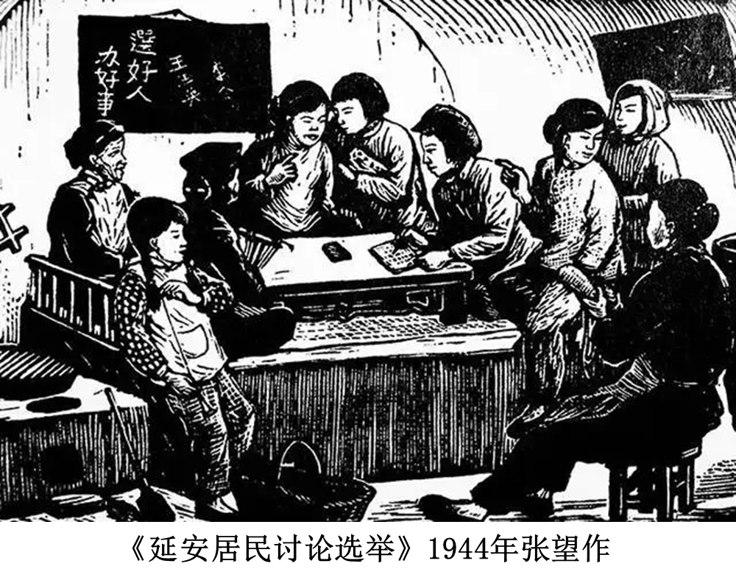

A．社会主义实现从理论到实践的飞跃 B．政治生活民主化的早期探索与实践

C．实现中国历史上最深刻的社会变革 D．新时代发展多层次多渠道协商民主

13．《中共中央关于党的百年奋斗重大成就和历史经验的决议》指出，十月革命一声炮响，给中国送来了马克思列宁主义。下列关于马克思列宁主义传入中国的过程及影响，按时间先后排序正确的是（ ）

①五四运动促进了马列主义在中国的传播以及与中国工人运动的结合

②在马列主义同中国工人运动结合的过程中，中国共产党应运而生

③中国先进知识分子开始把目光从西方转向东方，接受和传播马列主义

④在马列主义指导下，新民主主义革命胜利完成，中华人民共和国成立

A．②→③→④→① B．①→④→③→② C．④→②→①→③ D．③→①→②→④

14．改革开放以来，中国特色社会主义成为中国共产党全部理论和实践的主题。40多年来，党不断推进理论创新、实践创新、制度创新，形成并坚持和发展了中国特色社会主义道路、理论、制度和文化。关于中国特色社会主义，下列对应正确的是（ ）

①理论创新——习近平新时代中国特色社会主义思想

②发展道路——坚持和完善社会主义市场经济体制

③文化发展——对中华优秀传统文化进行创造性转化和创新性发展

④制度安排——坚持四项基本原则，坚持改革开放

A．①③ B．①④ C．②③ D．②④

15．中国已经成为世界第二大经济体、第一大工业国、第一大货物贸易国、第一大外汇储备国，世界经济增长的主要稳定器和动力源，书写了世界上“最成功的脱贫故事”……40多年来，“改革开放是中国和世界共同发展进步的伟大历程”，下列对此分析正确的是（ ）

①改革开放的成功为广大发展中国家进行社会主义革命和建设提供了模板

②改革开放开启了社会主义革命和建设的新时期，改变了中华民族的面貌

③改革开放的理论和实践探索,成功开创、坚持和发展了中国特色社会主义

④以我国发展为契机，让更多国家搭上了我国发展快车，推动了共同繁荣

A．①② B．②③ C．①④ D．③④

16．在影像中回望百年党史，在光影中重温初心使命。百集系列短视频《影像中的百年党史》中谈到，新民主主义革命胜利后，必须向社会主义过渡。1953年，党中央提出了党在过渡时期总路线，这是基于（ ）

①实现了从“东亚病夫”到富起来的伟大飞跃

②国营经济迅速的发展，逐步成为主导性因素

③建立起比较完整的工业体系和国民经济体系

④个体经济难以适应国家工业化建设的新形势

A．①② B．①③ C．②④ D．③④

17．习近平新时代中国特色社会主义思想是马克思主义中国化最新成果，是党和人民实践经验和集体智慧的结晶，是全党全国人民为实现中华民族伟大复兴而奋斗的行动指南，必须长期坚持并不断发展。习近平新时代中国特色社会主义思想（ ）

①是中国特色社会主义理论体系的重要组成部分

②为所有国家走向现代化提供了解决问题的具体方法

③体现了中国制度自信，是中国制度优越性的重要保障

④明确了中国特色社会主义最本质的特征是中国共产党的领导

A．①② B．②③ C．③④ D．①④

18．以党的十一届三中全会为标志，我国进行社会主义建设有改革开放前和改革开放后两个历史时期。社会主义建设的探索从未中断，中国共产党掌舵领航始终不变。然而，在如何看待改革开放前后两个历史时期关系的问题上，很多网友有着不同的见解。下面为部分网友的看法，正确的是（ ）

①小红：改革开放前的社会主义实践探索为改革开放后的社会主义实践探索积累了条件

②小明：中国共产党的诞生为实现中华民族伟大复兴奠定了根本政治前提和制度基础

③小强：改革开放后的社会主义实践探索是对改革开放前的社会主义实践探索的否定

④小宇：改革开放前后两个历史时期虽有区别，但本质上都是党领导人民进行社会主义建设的实践探索

A．①② B．①④ C．②③ D．③④

19．党的十一届六中全会指出，我国社会的主要矛盾是人民日益增长的物质文化需要同落后的社会生产之间的矛盾。党的十九大报告把我国社会主要矛盾的表述修改为“人民日益增长的美好生活需要和不平衡不充分的发展之间的矛盾”。这意味着（ ）

①解放和发展生产力已经不是我国现阶段的根本任务

②我国处于社会主义初级阶段的基本国情已经发生重大改变

③“落后的社会生产”的提法已不能真实反映新时代我国发展的现状

④“美好生活的需要”的提法能更好反映新时代人民的愿望和要求

A．①② B．①③ C．②④ D．③④

20．当前，面对世界百年来有之大变局，在实现中华民族伟大复兴中国梦的关键时期，中国共产党十九届六中全会总结历史、观照现实、面向未来，作出“两个确立”重要论断，即确立习近平同志党中央的核心、全党的核心地位,确立习近平新时代中国特色社会主义思想的指导地位，指出了新时代党和国家各项事业“怎样才能继续成功”的核心密码。“两个确立”重要论断的时代价值在于（ ）

①是新时代党和国家事业发展的强大政治保证和组织保证

②是实现中华民族伟大复兴的强大的思想指引和力量支撑

③是新时代坚持和发展中国特色社会主义的总目标总任务

④是检验一个政党一个政权是否是社会主义性质的试金石

A．①② B．③④ C．①③ D．②④

第Ⅱ卷

二、非选择题：共5小题，40分。

21．结合所学知识，回答下列问题。

日本将在2025年拥有100万个工业机器人。按照一个机器人能完成10个工人的工作量计算，届时这100万机器人相当于1 000万产业工人，这一数字相当于目前日本全部劳动人口的15%。对于日本的企业来说，使用机器人工作，除了应对劳动力的短缺问题外，还能大量地减少工资、保险金、退休金的支出。

根据上述材料，试运用马克思剩余价值的理论分析：机器人的广泛运用，是否意味着对工人的剥削减轻了？（10分）

22．结合所学知识，回答下列问题。

2021年是中国共产党百年华诞。百年征程波澜壮阔，百年初心历久弥坚。从上海石库门到嘉兴南湖，一艘小小红船承载着人民的重托、民族的希望，越过激流险滩，穿过惊涛骇浪，成为领航中国行稳致远的巍巍巨轮。胸怀千秋伟业，恰是百年风华。始终秉持以人民为中心，永葆初心、牢记使命，乘风破浪、扬帆远航，一定能实现中华民族伟大复兴。

假如你是党史理论宣讲小组的成员，你如何分析中国共产党领导中国人民“站起来”的历史意义。（9分）

23．结合所学知识，回答下列问题。

伟大的历史主动精神是中国共产党人特有的精神品格，是党在百年奋斗中积累的宝贵精神财富。

毛泽东指出：“自从中国人学会了马克思列宁主义以后，中国人在精神上就由被动转入主动。”从“农村包围城市，武装夺取政权”革命道路的探索，到“走自己的道路，建设有中国特色的社会主义”鲜明主题的提出，再到“分两步走在本世纪中叶建成社会主义现代化强国”的战略擘画，哪一次不是中国共产党把握历史机遇、主动作为的呢？

一百年来，中国共产党始终坚持共产主义理想，团结带领全国各族人民为争取民族独立、人民解放和实现国家富强、人民幸福而不懈奋斗。今天，我们比历史上任何时期都更接近中华民族伟大复兴的目标！

从“延安整风”到“八项规定”，中国共产党始终保持着承认并改正错误的勇气，敢于正视问题、克服缺点，勇于刮骨疗毒、去腐生肌，从而能够在危难之际绝处逢生，成为永远打不倒、压不垮的马克思主义政党。

结合材料，运用中国特色社会主义知识，解读中国共产党为什么能赢得历史主动。（8分）

24．结合所学知识，回答下列问题。

习近平总书记指出，实现中华民族伟大复兴是近代以来中华民族最伟大的梦想，中国特色社会主义是实现中华民族伟大复兴的必由之路。

鸦片战争后，中国逐步沦为半殖民地半封建社会。为了拯救民族危亡，中国人民围绕“走什么路”进行了不懈探索，无数仁人志士远赴欧美“西天取经”、东渡日本寻求救国道路，各种主义和思潮“你方唱罢我登场”，但均以失败告终。

中国共产党成立后，始终坚持以马克思主义为指导，团结带领各族人民，坚持从国情出发，正确认识和解决不同时期的社会主要矛盾，从中华文明中汲取智慧，探索并形成了符合中国实际的新民主主义革命道路、社会主义改造和社会主义建设道路、中国特色社会主义道路，创造了彪炳史册的伟大成就。

党的十八大以来，以习近平同志为核心的党中央，统揽伟大斗争、伟大工程、伟大事业、伟大梦想，推动中国特色社会主义进入新时代，中华民族迎来了从站起来、富起来到强起来的伟大飞跃，在世界百年未有之大变局中创造了“风景这边独好”的发展局面，实现中华民族伟大复兴进入了不可逆转的历史进程！

中国特色社会主义是实现中华民族伟大复兴的必由之路。结合材料，运用中国特色社会主义的知识对此加以阐释。（7分）

25．为庆祝中国共青团成立100周年，某同学以“永远跟党走 奋战新征程”为主题撰写政治小论文。（每点2分，回答3点即可，共6分）

|  |
| --- |
| 永远跟党走 奋战新征程 坚定不移跟党走，为党和人民奋斗，是共青团的初心使命。一百年来，在党的坚强领导下，共青团不忘初心、牢记使命，为争取民族独立、人民解放和实现国家富强、人民幸福而贡献力量，谱写了中华民族伟大复兴进程中激昂的青春乐章。  实现中国梦是一场历史接力赛。在新的征程上，青年人应…… |

请运用《中国特色社会主义》的知识，帮助该同学完成小论文。要求：①围绕主题，观点明确；②层次清晰，合乎逻辑；③学科术语使用规范，总数不少于150字。

